|  |  |  |
| --- | --- | --- |
| **МИНИСТЕРСТВО СЕЛЬСКОГО ХОЗЯЙСТВА РОССИЙСКОЙ ФЕДЕРАЦИИ**  ФГБУ «Россельхозцентр» Филиал ФГБУ «Россельхозцентр» по Республике Ингушетия | |  |
| **Сигнализационное сообщение**  **№ 3 от 07 марта 2023 г** |  | |

**Адрес: г. Сунжа, ул. Ленина, 95/1, 386203**. Тел. 8 (8734) 72-27-72, (72-27-72), e-mail: Rsc006@mail.ru

**Исх. № 58 от 07 марта 2023 г.**

**Мышевидные грызуны**

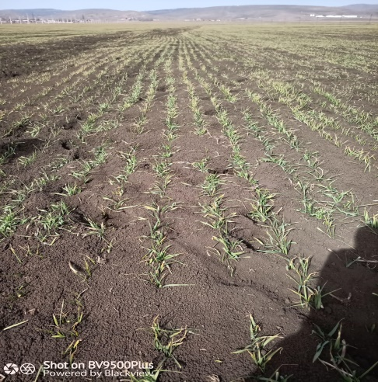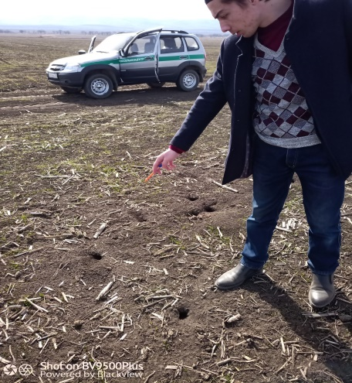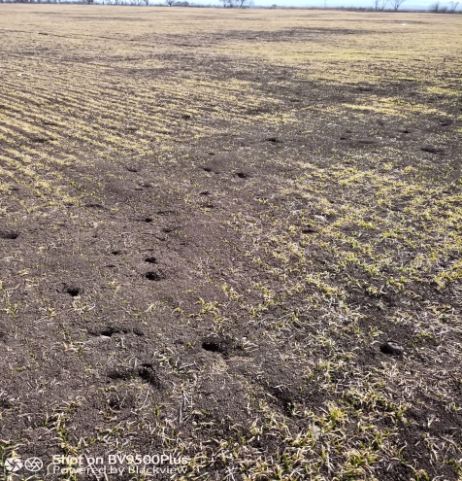

Сложившиеся погодные условия в осенний – зимний периоды 2022 – 2023 г. были благоприятны для развития, распространения и активного питания мышевидных грызунов на пастбищах и озимых культурах.

Фитосанитарный мониторинг проведен на площади 3093 га, заселенная площадь вредителем 3093 га (100 %). По результатам фитосанитарного мониторинга численность вредителя составляет от 11 до 200 жил.нор/га, на пастбищах и озимых культурах. На отдельных участках проведены родентицидные обработки.

На сегодняшний день проблема с мышевидными грызунами остается актуальной. Руководителям хозяйств и ответственным лицам необходимо организовать мониторинг на озимых культурах и других угодьях, в свою очередь специалисты филиала готовы содействовать и оказывать государственные услуги.

Особое внимание в борьбе с мышевидными грызунами необходимо уделять аграриям, где присутствует технология без обработки почвы. На таких полях наблюдается повышенная численность мышевидных грызунов, поскольку отсутствует обработка почвы. Рыхление почвы на глубину 18 – 25 см разрушает гнезда и кормовые камеры мышей, полевок и других вредителей, за счет чего гибнет около 70 – 75 % грызунов. Источником распространения вредителя также служат не окультуренные бросовые земли и низкая культура земледелия.

После предварительного обследования сельскохозяйственных посевов при превышении экономического порога вредоносности (озимые колосовые осенью в фазе всходы / кущение – 10 колоний или 50 – 100 жилых нор/га; весна в фазе кущение 5 – 15 колоний или 75 – 100 жилых нор/га; многолетние травы 25 – 30 колоний или 100 – 150 жилых нор/га), активизировать истребительные мероприятия, обработать очаги рекомендуемыми в государственном каталоге пестицидов и агрохимиков препаратами, разрешенными к применению на территории Российской Федерации, совмещать биологические и химические средства, соблюдать рекомендуемые нормы внесения.

Напоминаем, что необходимо строго соблюдать регламент применения, правила личной гигиены и технику безопасности.

**По вопросам проведения обследований, консультаций в области защиты растений обращайтесь в филиал ФГБУ «Россельхозцентр» по Республике Ингушетия. Контакты: тел.: 8 (8734) 72-40-82.**